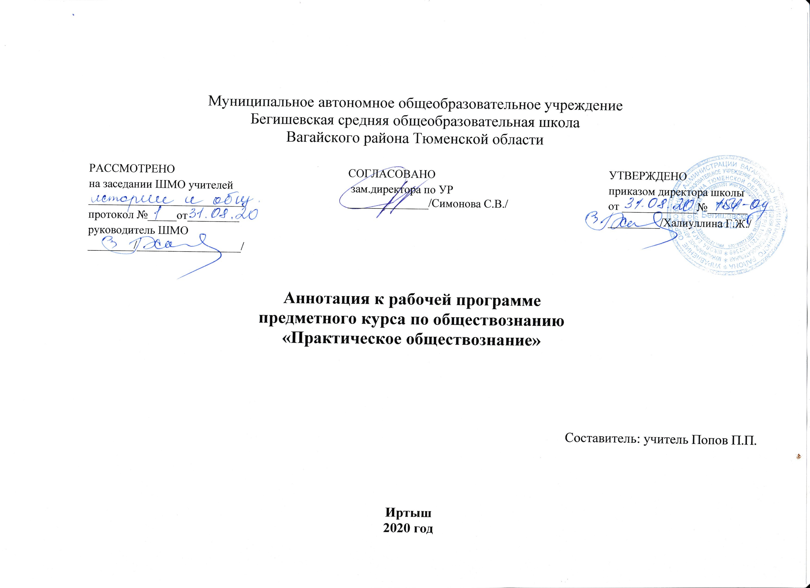Программа курса «Практическое обществознание составлена на основе нормативных документов
- Закон РФ «Об образовании в Российской Федерации» от 29 декабря 2012 года № 273- ФЗ;
- Порядок организации и осуществления образовательной деятельности по основным общеобразовательным программам - образовательным программам начального общего, основного, общего и среднего общего образования (утвержден приказом Минобрнауки России от 30.08.2013 № 1015;
- Приказ Минобрнауки России от 17 декабря 2010г. № 1897 «Об утверждении федерального государственного образовательного стандарта основного общего образования»;
- Приказ Минобразования РФ от 5 марта 2004 г. N 1089 "Об утверждении федерального компонента государственных образовательных стандартов начального общего, основного общего и среднего (полного) общего образования";
- Приказ Министерства образования и науки Российской Федерации от 31.12.2015г. № 1577 «О внесении изменений в федеральный государственный образовательный стандарт основного общего образования, утвержденный приказом Министерства образования и науки Российской Федерации от 17 декабря 2010г. № 1897»;
- Приказ Минобрнауки России от 07.06.2017 N 506 "О внесении изменений в федеральный компонент государственных образовательных стандартов начального общего, основного общего и среднего (полного) общего образования, утвержденный приказом Министерства образования Российской Федерации от 5 марта 2004 г. N 1089";
- Устав МАОУ Бегишевская СОШ;
- Учебный план МАОУ Бегишевской СОШ.
Цели, задачи изучения предмета
Цель курса: формирование более глубоких представлений о базовых обществоведческих понятиях, закономерностях, взаимосвязях.
Задачи курса:
- способствовать улучшению усвоения и углублению знаний учащимися курса «Обществознание» в соответствии с современными требованиями к Государственной итоговой аттестации в форме ОГЭ;
- стимулировать познавательную активность и интерес учеников к предмету, в том числе в контексте выбора ими социально – гуманитарного профиля для дальнейшего обучения;
- отработка умения получать социальную информацию из разнообразных источников и ориентироваться в ней, в том числе для решения задач познавательного и практического характера;
- содействовать воспитанию свободной и ответственной личности ученика, её социализации в современных условиях.
Курс рассчитан на 34 учебных часа, по 1 часу в неделю и включает 7 разделов тем, охватывающих как общую характеристику современного общества как целостной динамично развивающейся системы, так и изучение отдельных аспектов его социальной, экономической, политической, духовной подсистем. Содержание курса, прежде всего, ориентировано на те темы и вопросы, которые присутствуют в итоговой аттестации, но недостаточно полновесно рассматриваются в базовом школьном курсе «Обществознание».
При этом большое внимание уделяется практической работе с различными источниками права, с дополнительной литературой по предмету.
Отработка навыков проверки знаний осуществляется с использованием материалов «Типовых тестовых заданий для подготовки к Государственной итоговой аттестации». По итогам курса предполагается выполнение учениками зачётной работы по типу ОГЭ.

№ | Название раздела | Кол-во часов
1 | Введение. Особенности ОГЭ по обществознанию | 1
2 | Человек и общество | 5
3 | Духовная сфера жизни общества | 4
4 | Экономическая сфера жизни общества | 4
5 | Финансовая грамотность | 4
6 | Социальная сфера жизни общества | 4
7 | Политическая сфера жизни общества | 5
8 | Право | 6
9 | Решение типовых экзаменационных вариантов | 1
 | Итого: | 34

Основные формы работы:
- индивидуальная и групповая.
- лекционные занятия;
- работа с текстом (самостоятельное чтение, анализ материала, организация понимания через обсуждение, изучение статистических материалов);
- дискуссии;
- семинары;
- практические занятия по решению учебных задач;
- работа с информационными ресурсами ОГЭ;
- работа с обществоведческими терминами.

Формы контроля: тестовые задания, схемы, таблицы. По итогам курса предполагается выполнение учениками зачётной работы по типу ОГЭ .

